2018-2023年忻州职业技术学院高职单招（数学／语文／英语）历年常考试题库含答案解析

卷I

一.语文单选题(共15题)

1.有“曲状元”之称的元代散曲家是（ ）
A.王实甫
B.马致远
C.关汉卿
D.白朴

2.《论学问》、《门槛》、《苦恼》的作者依次是（ ）
A.培根、契诃夫、屠格涅夫
B.契诃夫、屠格涅夫、培根
C.屠格涅夫、契诃夫、培根
D.培根、屠格涅夫、契诃夫

3.《陌上桑》第三段的内容是写（ ）
A.罗敷美貌
B.刺史调戏罗敷
C.罗敷严词拒绝刺史的调戏
D.罗敷夸夫

4.下列四句中，宾语前置的一句是（ ）
A.姜氏何厌之有？
B.公语之故，且告之悔。
C.姜氏欲之，焉辟害？
D.此四君者，皆以客之功。

5.《西厢记·长亭送别》中，“泪添九曲黄河溢，恨压三峰华岳低”两句采用的修辞手法是（ ）
A.比喻、夸张
B.比喻、通感
C.通感、夸张
D.比喻、排比

6.《谏逐客书》本文中，作者列举秦国四位先君广招人才的史实，然后得出“客何负于秦哉”的结论，这里采用的论证方法是（ ）
A.归纳法
B.演绎法
C.类比法
D.对比法

7.宋词流传下来最多的词人是（ ）
A.苏轼
B.柳永
C.辛弃疾
D.李清照

8.李商隐《无题》中，写对方的诗句是（ ）
A.相见时难别亦难，东风无力百花残
B.春蚕到死丝方尽，蜡炬成灰泪始干
C.晓镜但愁云鬓改，夜吟应觉月光寒
D.蓬山此去多无路，青鸟殷勤为探看

9.下列诗句中，表现方法与“脱帽著峭头”相同的是（ ）
A.采桑城南隅
B.缃绮为下裙
C.冉冉府中趋
D.但坐观罗敷

10.《季氏将伐颛臾》中用“危而不持，颠而不扶”说理，其论证方法属于（ ）
A.在某些方面相反或对立的不同事物之间的比较
B.在某些方面相同或相近的不同事物之间的比较
C.由个别到一般
D.由一般到个别

11.下列各句带点的词，词义相同的一组是（ ）
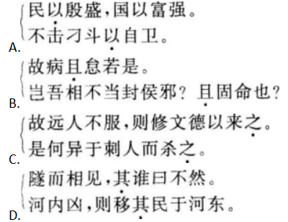
A.见图A
B.见图B
C.见图C
D.见图D

12.《天净沙·秋思》前三句用各写三种景物的词语构成（ ）
A.排比
B.鼎足对
C.流水对
D.博喻

13.《短歌行》中引用《诗经》成句“青青子衿，悠悠我心”，所表达的心情是（ ）
以上内容仅为本文档的试下载部分，为可阅读页数的一半内容。如要下载或阅读全文，请访问：https://d.book118.com/257034114160006044

